# 评论中心

## 第一次发表评论

输入参数：

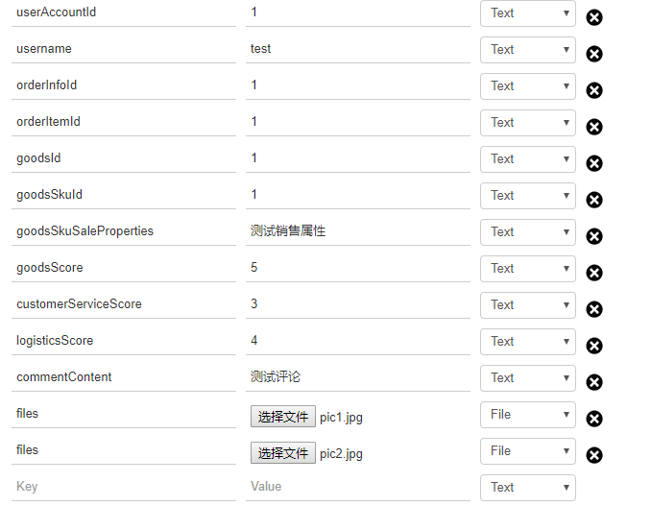

数据库现场

评论信息：新增一条数据

评论图片：新增两条数据

评论图片上传目录：新增两张图片

评论统计信息：新增一条数据

## 1.2 第二次发表评论

输入参数：

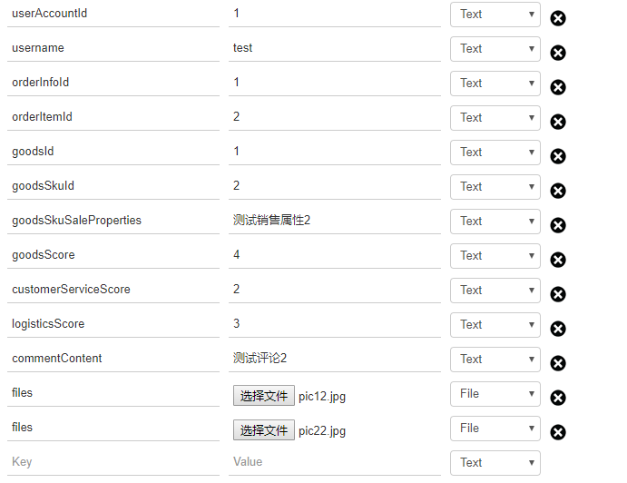

数据库现场

评论信息：新增一条数据

评论图片：新增两条数据

评论图片上传目录：新增两张图片

评论统计信息：更新了原有数据，总评论数加1，中评评论数加1，晒图评论数加1，好评率变成0.50，修改时间更新

## 1.3 分页查询评论

**1、数据库现场**

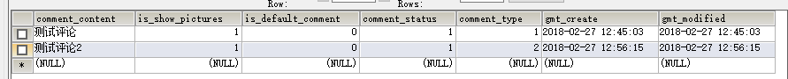

**2、请求参数**

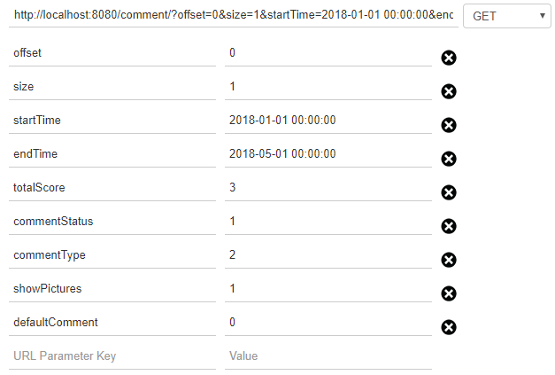

**3、响应结果**

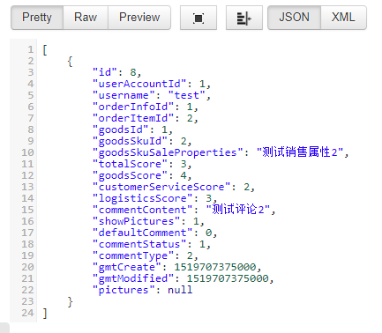

## 1.4 根据id查询评论

**1、数据库现场**



**2、请求参数**

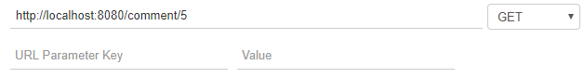

**3、响应结果**

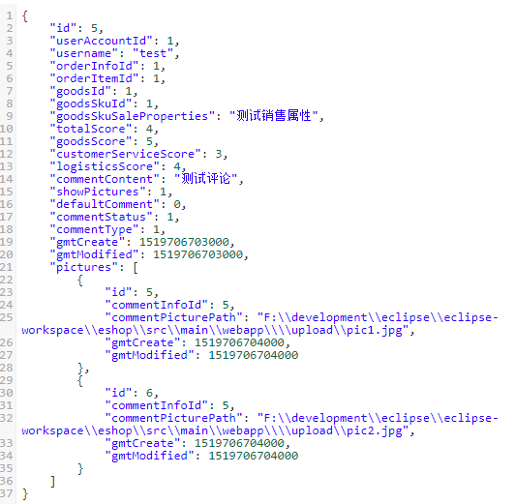

## 1.5 根据id查看图片

**1、数据库现场**

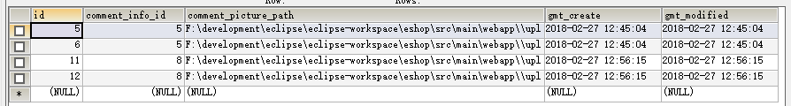

**2、本地图片现场**

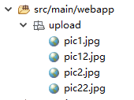

**3、请求参数**

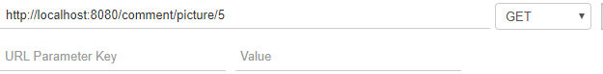

**4、响应结果**

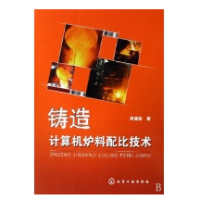

## 1.6 审核评论

**1、操作前的数据库现场**



**2、请求参数**

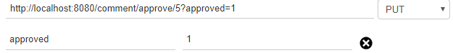

**3、操作后的数据库现场**

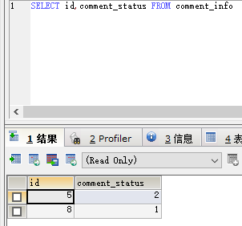

## 1.7 删除评论

**1、操作前的数据库现场**

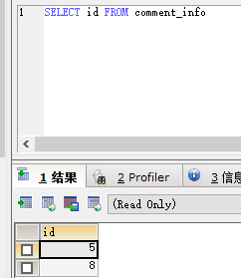

**2、请求参数**

IMG_256

**3、操作后的数据库现场**

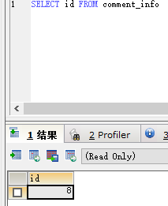

## 1.8 查看评论前台列表

**1、数据库现场**

（1）comment\_aggregate表

IMG_256

（2）comment\_info表

IMG_256

（3）comment\_picture表

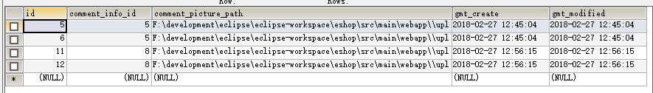

**2、请求参数**

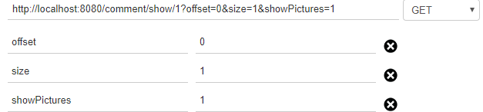

**3、响应结果**

{

"goodsId": 1,

"aggregate": {

"id": 10,

"goodsId": 1,

"totalCommentCount": 2,

"goodCommentCount": 1,

"goodCommentRate": 0.5,

"showPicturesCommentCount": 2,

"mediumCommentCount": 1,

"badCommentCount": 0,

"gmtCreate": 1519706703000,

"gmtModified": 1519707375000

},

"comments": [

{

"id": 8,

"userAccountId": 1,

"username": "t\*\*t",

"orderInfoId": 1,

"orderItemId": 2,

"goodsId": 1,

"goodsSkuId": 2,

"goodsSkuSaleProperties": "测试销售属性2",

"totalScore": 3,

"goodsScore": 4,

"customerServiceScore": 2,

"logisticsScore": 3,

"commentContent": "测试评论2",

"showPictures": 1,

"defaultComment": 0,

"commentStatus": 2,

"commentType": 2,

"gmtCreate": 1519707375000,

"gmtModified": 1519707375000,

"pictures": [

{

"id": 11,

"commentInfoId": 8,

"commentPicturePath": "F:\\development\\eclipse\\eclipse-workspace\\eshop\\src\\main\\webapp\\\\upload\\pic12.jpg",

"gmtCreate": 1519707375000,

"gmtModified": 1519707375000

},

{

"id": 12,

"commentInfoId": 8,

"commentPicturePath": "F:\\development\\eclipse\\eclipse-workspace\\eshop\\src\\main\\webapp\\\\upload\\pic22.jpg",

"gmtCreate": 1519707375000,

"gmtModified": 1519707375000

}

]

}

]

}

# 2、促销中心

## 2.1 促销活动管理

### 2.1.1 新增促销活动

**1、请求参数**

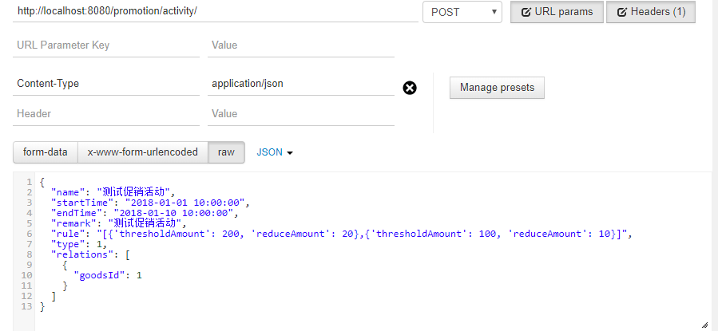

1. **数据库现场**

**（1）promotion\_activity表**

IMG_256

**（2）promotion\_activity\_goods\_relation表**

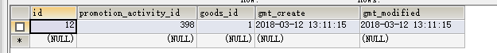

### 2.1.2 分页查询促销活动

**1、数据库现场**

**（1）promotion\_activity表**



**（2）promotion\_activity\_goods\_relation表**

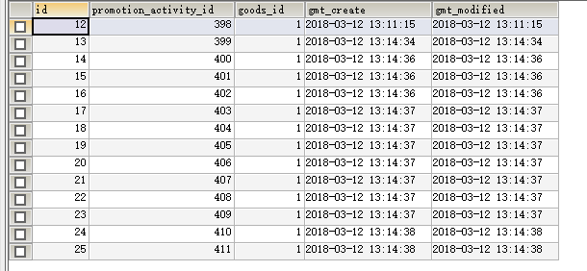

**2、请求参数**

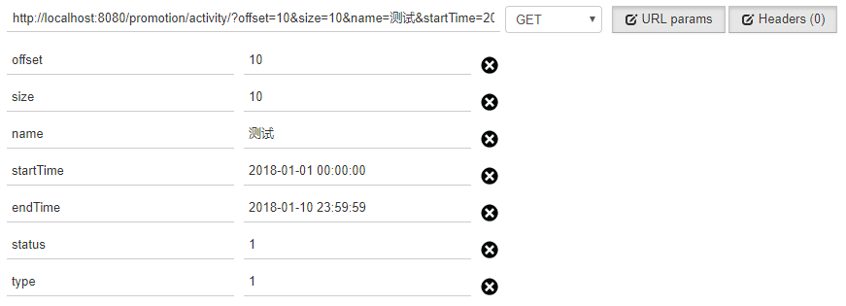

**3、响应结果**

[

{

"id": 408,

"name": "测试促销活动",

"startTime": "2018-01-01 10:00:00",

"endTime": "2018-01-10 10:00:00",

"remark": "测试促销活动",

"status": 1,

"rule": null,

"type": 1,

"gmtCreate": 1520831677000,

"gmtModified": 1520831991000,

"relations": null

},

{

"id": 409,

"name": "测试促销活动",

"startTime": "2018-01-01 10:00:00",

"endTime": "2018-01-10 10:00:00",

"remark": "测试促销活动",

"status": 1,

"rule": null,

"type": 1,

"gmtCreate": 1520831677000,

"gmtModified": 1520831991000,

"relations": null

},

{

"id": 410,

"name": "测试促销活动",

"startTime": "2018-01-01 10:00:00",

"endTime": "2018-01-10 10:00:00",

"remark": "测试促销活动",

"status": 1,

"rule": null,

"type": 1,

"gmtCreate": 1520831678000,

"gmtModified": 1520831991000,

"relations": null

},

{

"id": 411,

"name": "测试促销活动",

"startTime": "2018-01-01 10:00:00",

"endTime": "2018-01-10 10:00:00",

"remark": "测试促销活动",

"status": 1,

"rule": null,

"type": 1,

"gmtCreate": 1520831678000,

"gmtModified": 1520831991000,

"relations": null

},

{

"id": 412,

"name": "测试促销活动",

"startTime": "2018-01-01 10:00:00",

"endTime": "2018-01-10 10:00:00",

"remark": "测试促销活动",

"status": 1,

"rule": null,

"type": 1,

"gmtCreate": 1520831678000,

"gmtModified": 1520831991000,

"relations": null

},

{

"id": 413,

"name": "测试促销活动",

"startTime": "2018-01-01 10:00:00",

"endTime": "2018-01-10 10:00:00",

"remark": "测试促销活动",

"status": 1,

"rule": null,

"type": 1,

"gmtCreate": 1520831678000,

"gmtModified": 1520831991000,

"relations": null

},

{

"id": 414,

"name": "测试促销活动",

"startTime": "2018-01-01 10:00:00",

"endTime": "2018-01-10 10:00:00",

"remark": "测试促销活动",

"status": 1,

"rule": null,

"type": 1,

"gmtCreate": 1520831678000,

"gmtModified": 1520831991000,

"relations": null

},

{

"id": 415,

"name": "测试促销活动",

"startTime": "2018-01-01 10:00:00",

"endTime": "2018-01-10 10:00:00",

"remark": "测试促销活动",

"status": 1,

"rule": null,

"type": 1,

"gmtCreate": 1520831678000,

"gmtModified": 1520831991000,

"relations": null

},

{

"id": 416,

"name": "测试促销活动",

"startTime": "2018-01-01 10:00:00",

"endTime": "2018-01-10 10:00:00",

"remark": "测试促销活动",

"status": 1,

"rule": null,

"type": 1,

"gmtCreate": 1520831678000,

"gmtModified": 1520831991000,

"relations": null

},

{

"id": 417,

"name": "测试促销活动",

"startTime": "2018-01-01 10:00:00",

"endTime": "2018-01-10 10:00:00",

"remark": "测试促销活动",

"status": 1,

"rule": null,

"type": 1,

"gmtCreate": 1520831678000,

"gmtModified": 1520831991000,

"relations": null

}

]

### 2.1.3 根据id查询促销活动

**1、数据库现场**

**（1）promotion\_activity表**



**（2）promotion\_activity\_goods\_relation表**



**2、请求参数**

IMG_256

**3、响应结果**

{

"id": 398,

"name": "测试促销活动",

"startTime": "2018-01-01 10:00:00",

"endTime": "2018-01-10 10:00:00",

"remark": "测试促销活动",

"status": 1,

"rule": "[{'thresholdAmount': 200, 'reduceAmount': 20},{'thresholdAmount': 100, 'reduceAmount': 10}]",

"type": 1,

"gmtCreate": 1520831475000,

"gmtModified": 1520832111000,

"relations": [

{

"id": 12,

"promotionActivityId": 398,

"goodsId": 1,

"gmtCreate": 1520831475000,

"gmtModified": 1520831475000

}

]

}

### 2.1.4 更新促销活动

**1、操作执行前的数据库现场**

**（1）promotion\_activity表**



**（2）promotion\_activity\_goods\_relation表**



**2、请求参数**

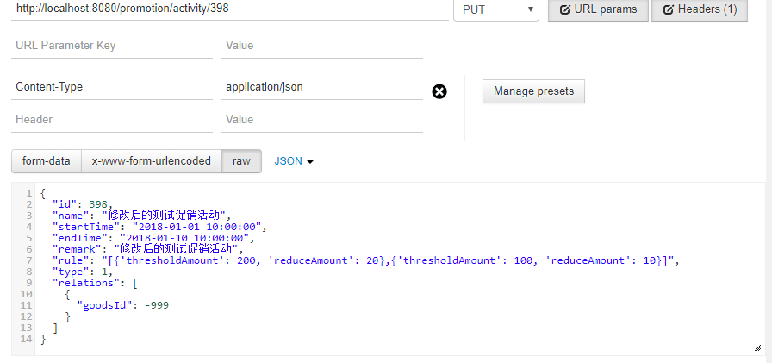

**3、操作执行后的数据库现场**

（1）promotion\_activity表



（2）promotion\_activity\_goods\_relation表

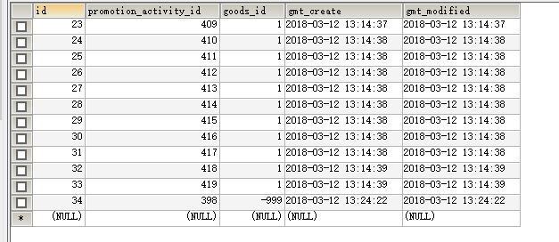

### 2.1.5 删除促销活动

**1、操作执行前的数据库现场**

（1）promotion\_activity表



（2）promotion\_activity\_goods\_relation表



**2、请求参数**

IMG_256

**3、操作执行后的数据库现场**

（1）promotion\_activity表

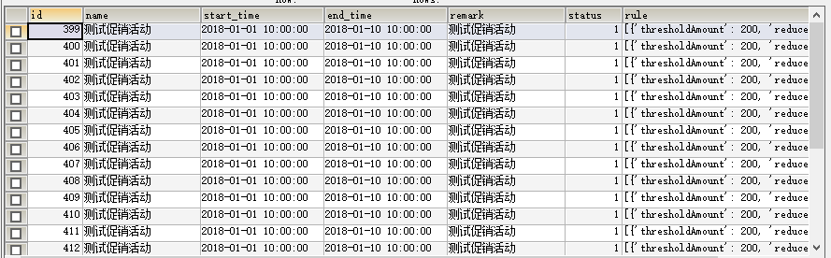

（2）promotion\_activity\_goods\_relation表

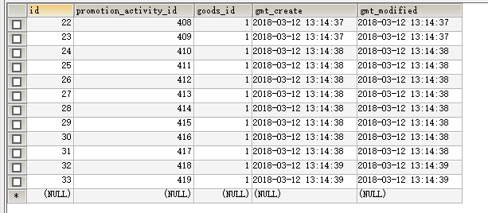

### 2.1.6 启用/停用促销活动

后台线程正常执行，可以正常启用/停用促销活动

## 2.2 优惠券管理

### 2.2.1 新增优惠券

**1、请求参数**

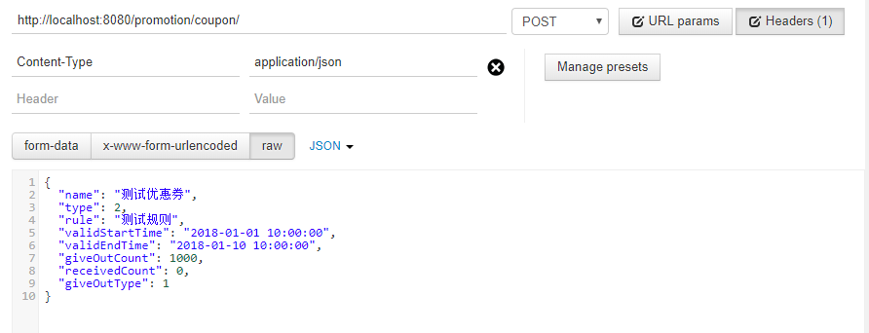

**2、数据库现场**



### 2.2.2 查询优惠券列表

**1、数据库现场**

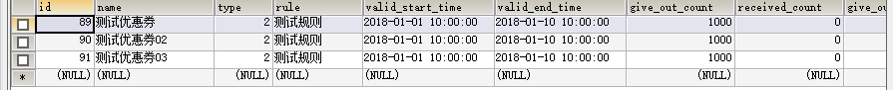

**2、请求参数**

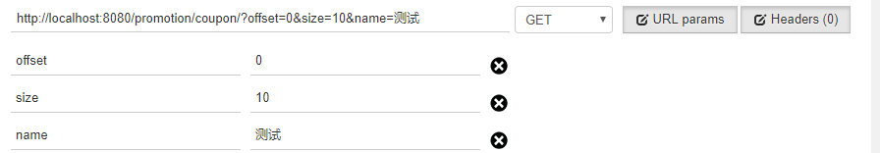

**3、响应结果**

[

{

"id": 89,

"name": "测试优惠券",

"type": 2,

"rule": null,

"validStartTime": "2018-01-01 10:00:00",

"validEndTime": "2018-01-10 10:00:00",

"giveOutCount": 1000,

"receivedCount": 0,

"giveOutType": 1,

"status": 1,

"gmtCreate": 1521182806000,

"gmtModified": 1521182806000

},

{

"id": 90,

"name": "测试优惠券02",

"type": 2,

"rule": null,

"validStartTime": "2018-01-01 10:00:00",

"validEndTime": "2018-01-10 10:00:00",

"giveOutCount": 1000,

"receivedCount": 0,

"giveOutType": 1,

"status": 1,

"gmtCreate": 1521182882000,

"gmtModified": 1521182882000

},

{

"id": 91,

"name": "测试优惠券03",

"type": 2,

"rule": null,

"validStartTime": "2018-01-01 10:00:00",

"validEndTime": "2018-01-10 10:00:00",

"giveOutCount": 1000,

"receivedCount": 0,

"giveOutType": 1,

"status": 1,

"gmtCreate": 1521182884000,

"gmtModified": 1521182884000

}

]

### 2.2.3 查询优惠券

**1、数据库现场**



**2、请求参数**

IMG_256

**3、响应结果**

{

"id": 89,

"name": "测试优惠券",

"type": 2,

"rule": "测试规则",

"validStartTime": "2018-01-01 10:00:00",

"validEndTime": "2018-01-10 10:00:00",

"giveOutCount": 1000,

"receivedCount": 0,

"giveOutType": 1,

"status": 4,

"gmtCreate": 1521182806000,

"gmtModified": 1521183295000

}

### 2.2.4 更新优惠券

**1、操作执行前的数据库现场**



**2、请求参数**

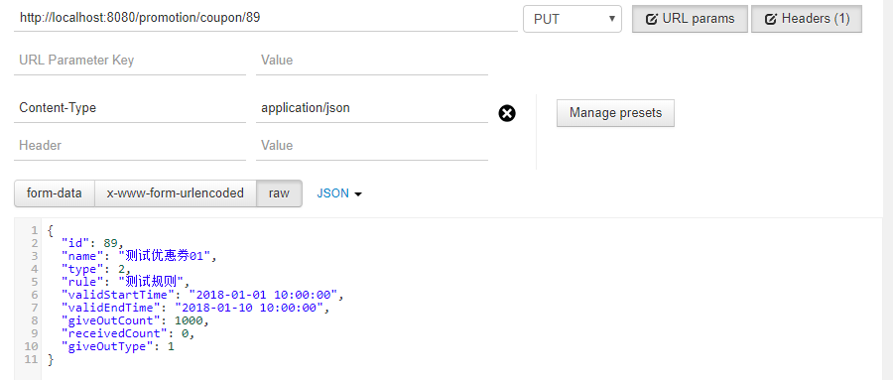

**3、操作执行后的数据库现场**

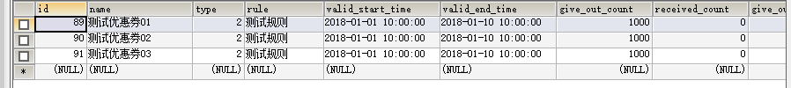

### 2.2.5 删除优惠券

**1、操作执行前的数据库现场**



**2、请求参数**

IMG_256

**3、操作执行后的数据库现场**



# 3、客服中心

## 3.1 退货工单管理

### 3.1.1 创建退货工单

### 3.1.2 查询退货工单列表

### 3.1.3 查询退货工单

### 3.1.4 审核退货工单

### 3.1.5 确认收到退货商品

# 4、财务中心

## 4.1 采购结算单管理

### 4.1.1 创建采购结算单

### 4.1.2 查询采购结算单列表

### 4.1.3 查询采购结算单

### 4.1.4 更新采购结算单

### 4.1.5 采购结算单提交审核

### 4.1.6 审核采购结算单853769620